# Упражнения: Работа с по-сложни цикли

Задачи за упражнение в клас и за домашно към курса [„Основи на програмирането“ @ СофтУни](https://softuni.bg/courses/programming-basics).

## Празно Visual Studio решение (Blank Solution)

1. Създайте празно решение (**Blank Solution**) във Visual Studio за да организирате кода от задачите за упражнение. Целта на този **blank solution** e да съдържа **по един проект за всяка задача** от упражненията.

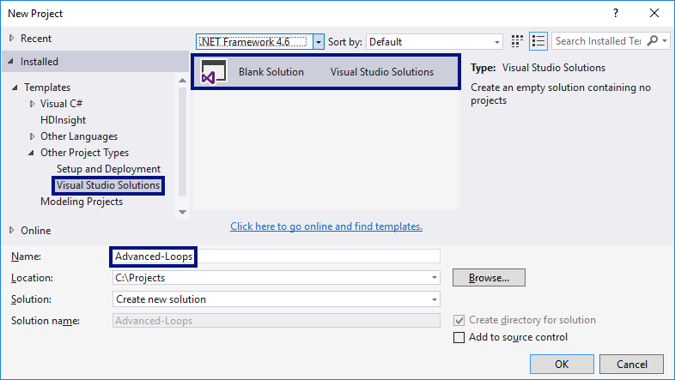

1. Задайте **да се стартира по подразбиране текущия проект** (не първият в решението). Кликнете с десен бутон на мишката върху **Solution 'Advanced-Loops'** 🡪 **[Set StartUp Projects…]** 🡪 **[Current selection]**.

## Числата от 1 до N през 3

Напишете програма, която чете число n, въведено от потребителя, и отпечатва **числата от 1 до** n **през 3** (със стъпка 3). Примери:

|  |  |  |  |  |  |  |  |
| --- | --- | --- | --- | --- | --- | --- | --- |
| **вход** | **изход** |  | **вход** | **изход** |  | **вход** | **изход** |
| 10 | 1  4  7  10 | 7 | 1  4  7 | 15 | 1  4  7  10  13 |

**Подсказки**:

1. Създайте **нов проект** в съществуващото Visual Studio решение – конзолна C# програма. Задайте подходящо име на проекта, например “LoopByStep3”.
2. Можете да завъртите for**-цикъл със стъпка 3** по следния начин: for (var i = 1; i <= n; i+=3).
3. Отидете в тялото на метода Main(string[] args) и напишете решението на задачата. Можете да си помогнете с кода от картинката по-долу:

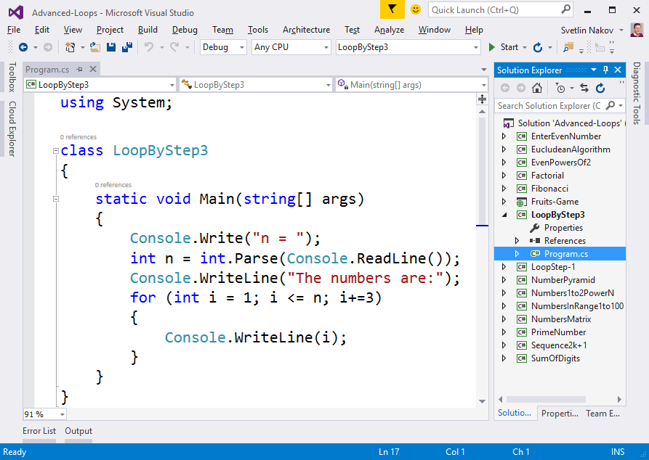

1. **Стартирайте** програмата с [Ctrl+F5] и я **тествайте**:

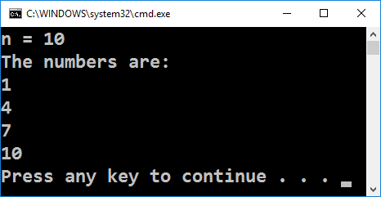 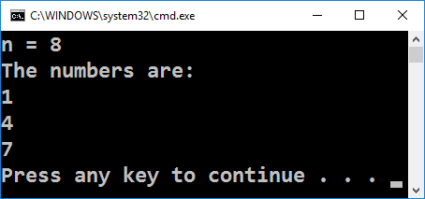

1. **Тествайте** решението си в **judge системата**: <https://judge.softuni.bg/Contests/Practice/Index/156#0>. Трябва да получите **100 точки** (напълно коректно решение).

## Числата от N до 1 в обратен ред

Напишете програма, която чете цяло положително число n, въведено от потребителя, и печата **числата от** n **до** **1** **в обратен ред** (от най-голямото към най-малкото). Примери:

|  |  |  |  |  |  |  |  |
| --- | --- | --- | --- | --- | --- | --- | --- |
| **вход** | **изход** |  | **вход** | **изход** |  | **вход** | **изход** |
| 2 | 2  1 | 3 | 3  2  1 | 5 | 5  4  3  2  1 |

**Тествайте** решението си в **judge системата**: <https://judge.softuni.bg/Contests/Practice/Index/156#1>.

**Подсказка**: отпечатайте n звездички в цикъл n пъти, точно както в предната задача.

## Числа от 20 до 2n

Напишете програма, която чете от конзолата цяло число n, въведено от потребителя, и **печата числата от 1 до 2n**. Примери:

|  |  |  |  |  |  |  |  |
| --- | --- | --- | --- | --- | --- | --- | --- |
| **вход** | **изход** |  | **вход** | **изход** |  | **вход** | **изход** |
| 3 | 1  2  4  8 | 4 | 1  2  4  8  16 | 5 | 1  2  4  8  16  32 |

**Тествайте** решението си в **judge системата**: <https://judge.softuni.bg/Contests/Practice/Index/156#2>.

**Подсказка**: завъртете for-цикъл от 0 до n и започвайки от num = 1 на всяка стъпка умножавайте num по 2.

## Четни степени на 2

Да се напише програма, която чете число n, въведено от потребителя, и **печата четните степени на 2** **≤** **2n**: **20**, **22**, **24**, **28**, …, **2n**. Примери:

|  |  |  |  |  |  |  |  |  |  |  |  |  |  |
| --- | --- | --- | --- | --- | --- | --- | --- | --- | --- | --- | --- | --- | --- |
| **вход** | **изход** |  | **вход** | **изход** |  | **вход** | **изход** |  | **вход** | **изход** |  | **вход** | **изход** |
| 3 | 1  4 | 4 | 1  4  16 | 5 | 1  4  16 | 6 | 1  4  16  64 | 7 | 1  4  16  64 |

**Тествайте** решението си в **judge системата**: <https://judge.softuni.bg/Contests/Practice/Index/156#3>.

**Подсказка**: започнете от 1 и в цикъл умножавайте по 4 на всяка стъпка.

## Редица числа 2k+1

Напишете програма, която чете число n, подадено от потребителя,и отпечатва **всички числа ≤ n от редицата**: 1, 3, 7, 15, 31, …. Всяко следващо число се изчислява като **предишното число * 2 + 1**. Примери:

|  |  |  |  |  |  |  |  |  |  |  |
| --- | --- | --- | --- | --- | --- | --- | --- | --- | --- | --- |
| **вход** | **изход** |  | **вход** | **изход** |  | **вход** | **изход** |  | **вход** | **изход** |
| 3 | 1  3 | 8 | 1  3  7 | 17 | 1  3  7  15 | 31 | 1  3  7  15  31 |

**Тествайте** решението си в **judge системата**: <https://judge.softuni.bg/Contests/Practice/Index/156#4>.

**Подсказки**:

* Започнете от num = 1.
* В цикъл докато num не стигне n, печатайте, го умножавайте по 2 и прибавяйте 1.

## Число в диапазона [1…100]

Напишете програма, която чете цяло положително **число** n **в диапазона [1…100**], въведено от потребителя. При въвеждане на число извън посочения диапазон, да се отпечата съобщение за грешка и потребителят да се подкани **да въведе ново число**. Примери:

|  |
| --- |
| **вход / изход** |
| Еnter a number in the range [1...100]: **35**  The number is: 35 |
| Еnter a number in the range [1...100]: **105**  Invalid number!  Еnter a number in the range [1...100]: **0**  Invalid number!  Еnter a number in the range [1...100]: **-200**  Invalid number!  Еnter a number in the range [1...100]: **77**  The number is: 77 |

**Тествайте** решението си в **judge системата**: <https://judge.softuni.bg/Contests/Practice/Index/156#5>.

**Подсказки**:

* Въведете число.
* Повтаряйте в цикъл докато числото е невалидно: отпечатайте грешка и въведете число отново.

## Най-голям общ делител (НОД)

Напишете програма, която чете две цели положителни числа a и **b**, въведени от потребителя, и изчислява и отпечатва **най-големият им общ делител (НОД)**. Примери:

|  |  |  |  |  |  |  |  |  |  |  |  |  |  |
| --- | --- | --- | --- | --- | --- | --- | --- | --- | --- | --- | --- | --- | --- |
| **вход** | **изход** |  | **вход** | **изход** |  | **вход** | **изход** |  | **вход** | **изход** |  | **вход** | **изход** |
| 24  16 | 8 | 67  18 | 1 | 15  9 | 3 | 100  88 | 4 | 10  10 | 10 |

**Тествайте** решението си в **judge системата**: <https://judge.softuni.bg/Contests/Practice/Index/156#6>.

**Подсказка**: имплементирайте **алгоритъма на Евклид**: [https://bg.wikipedia.org/wiki/алгоритъм-на-Евклид](https://bg.wikipedia.org/wiki/алгоритъм-на-Евклид%D0%90%D0%BB%D0%B3%D0%BE%D1%80%D0%B8%D1%82%D1%8A%D0%BC_%D0%BD%D0%B0_%D0%95%D0%B2%D0%BA%D0%BB%D0%B8%D0%B4).

## Факториел

Напишете програма, която чете цяло число n (1 ≤ n ≤ 12), въведено от потребителя, и **изчислява и отпечатва** **n!** = 1 * 2 * … * **n** (**n** **факториел**). Примери:

|  |  |  |  |  |  |  |  |  |  |  |  |  |  |
| --- | --- | --- | --- | --- | --- | --- | --- | --- | --- | --- | --- | --- | --- |
| **вход** | **изход** |  | **вход** | **изход** |  | **вход** | **изход** |  | **вход** | **изход** |  | **вход** | **изход** |
| 5 | 120 | 6 | 720 | 10 | 3628800 | 1 | 1 | 2 | 2 |

**Тествайте** решението си в **judge системата**: <https://judge.softuni.bg/Contests/Practice/Index/156#7>.

**Подсказка**: в цикъл умножете числата от **1** до **n**.

## Сумиране на цифрите на число

Напишете програма, която чете цяло число num, въведено от потребителя, и отпечатва **сумата от цифрите му**.

Примери:

|  |  |  |  |  |  |  |  |  |  |  |  |  |
| --- | --- | --- | --- | --- | --- | --- | --- | --- | --- | --- | --- | --- |
| **вход** | **изход** | **коментар** |  | **вход** | **изход** | **коментар** |  | **вход** | **изход** |  | **вход** | **изход** |
| 5634 | 18 | 5+6+3+4 = 18 | 19 | 10 | 1+9 = 10 | 5 | 5 | 17151 | 15 |

**Тествайте** решението си в **judge системата**: <https://judge.softuni.bg/Contests/Practice/Index/156#8>.

**Подсказка**: в цикъл докато не стигнете до 0 сумирайте последната цифра на числото (num % 10) и го разделяйте след това на 10 (така изтривате последната му цифра).

## Проверка за просто число

Напишете програма, която чете цяло число n, въведено от потребителя, и **проверява дали е** **просто число** (дали се дели само на себе си и на единица). Да се отпечата “**Prime**” или “**Not prime**”. Примери:

|  |  |  |  |  |  |  |  |  |  |  |  |  |  |
| --- | --- | --- | --- | --- | --- | --- | --- | --- | --- | --- | --- | --- | --- |
| **вход** | **изход** |  | **вход** | **изход** |  | **вход** | **изход** |  | **вход** | **изход** |  | **вход** | **изход** |
| 2 | Prime | 3 | Prime | 4 | Not Prime | 5 | Prime | 7 | Prime |

|  |  |  |  |  |  |  |  |  |  |  |
| --- | --- | --- | --- | --- | --- | --- | --- | --- | --- | --- |
| **вход** | **изход** |  | **вход** | **изход** |  | **вход** | **изход** |  | **вход** | **изход** |
| 1 | Not Prime | 0 | Not Prime | -1 | Not Prime | 149 | Prime |

**Тествайте** решението си в **judge системата**: <https://judge.softuni.bg/Contests/Practice/Index/156#9>.

**Подсказки**:

* Ако числото е по-малко от 2, значи не е просто.
* Всяко друго число първоначално се приема за **просто** и се проверява в цикъл дали се дели на числата 2, 3, 4, …, до корен квадратен от n (цялата част).

## Въвеждане на четно число (с обработка на грешен вход)

Напишете програма, която **чете четно число**, въведено от потребителя. Ако потребителят въведе **грешно число** (нечетно число или стринг, който не е цяло число), трябва да му излиза **съобщение за** **грешка** и да **въвежда отново**. Примери:

|  |
| --- |
| **вход / изход** |
| Enter even number: **34**  Even number entered: 34 |
| Enter even number: **35**  The number is not even.  Enter even number: **hello**  Invalid number!  Enter even number: **12.85**  Invalid number!  Enter even number: **3464232636536513**  Invalid number!  Enter even number: **8**  Even number entered: 8 |

**Тествайте** решението си в **judge системата**: <https://judge.softuni.bg/Contests/Practice/Index/156#10>.

**Подсказки**:

* В цикъл въвеждайте число и проверявайте дали е четно. При коректно число излезте от цикъла.
* С try **{ … }** catch **{ … }** конструкция прихванете грешните числа, които не могат да се обърнат в int.

## Числа на Фибоначи

Напишете програма, която чете цяло число **n**, въведено от потребителя, и пресмята **n-тото** **число на Фибоначи**. Нулевото число на Фибоначи е 1, първото е също 1, а всяко следващо е сумата от предходните две. Примери:

|  |  |  |  |  |  |  |  |  |  |  |  |  |  |
| --- | --- | --- | --- | --- | --- | --- | --- | --- | --- | --- | --- | --- | --- |
| **вход** | **изход** |  | **вход** | **изход** |  | **вход** | **изход** |  | **вход** | **изход** |  | **вход** | **изход** |
| 0 | 1 | 1 | 1 | 2 | 2 | 5 | 8 | 10 | 89 |

**Тествайте** решението си в **judge системата**: <https://judge.softuni.bg/Contests/Practice/Index/156#11>.

**Подсказка**:

* При **n < 2** отпечатайте **1**.
* Започнете от **f0**=**1** и **f1**=**1** и в цикъл сумирайте последните две числа. Записвайте последните две числа след всяка стъпка в **f0** и **f1**.

## Пирамида от числа

Напишете програма, която чете цяло число n, въведено от потребителя, и отпечатва **пирамида от числа** като в примерите:

|  |  |  |  |  |  |  |  |  |  |  |
| --- | --- | --- | --- | --- | --- | --- | --- | --- | --- | --- |
| **вход** | **изход** |  | **вход** | **изход** |  | **вход** | **изход** |  | **вход** | **изход** |
| 7 | 1  2 3  4 5 6  7 | 10 | 1  2 3  4 5 6  7 8 9 10 | 12 | 1  2 3  4 5 6  7 8 9 10  11 12 | 15 | 1  2 3  4 5 6  7 8 9 10  11 12 13 14 15 |

**Тествайте** решението си в **judge системата**: <https://judge.softuni.bg/Contests/Practice/Index/156#12>.

**Подсказка**:

* С **два вложени цикъла** печатайте пирамида от числа: на първия ред едно число, на втория ред 2 числа, на третия ред 3 числа и т.н.
* В отделен **брояч** пазете колко числа сте отпечатали до момента (и кое е текущото число). Когато стигнете **n**, излезте внимателно от двата вложени цикъла с break или return.

## Таблица с числа

Напишете програма, която чете цяло число n, въведено от потребителя, и отпечатва **таблица (матрица) от числа** като в примерите:

|  |  |  |  |  |  |  |  |  |  |  |
| --- | --- | --- | --- | --- | --- | --- | --- | --- | --- | --- |
| **вход** | **изход** |  | **вход** | **изход** |  | **вход** | **изход** |  | **вход** | **изход** |
| 2 | 1 2  2 1 | 3 | 1 2 3  2 3 2  3 2 1 | 4 | 1 2 3 4  2 3 4 3  3 4 3 2  4 3 2 1 | 5 | 1 2 3 4 5  2 3 4 5 4  3 4 5 4 3  4 5 4 3 2  5 4 3 2 1 |

**Тествайте** решението си в **judge системата**: <https://judge.softuni.bg/Contests/Practice/Index/156#13>.

**Подсказка**:

* С **два вложени цикъла** за **row** (ред) и **col** (колона) печатайте число по формулата **num** = **row + col + 1**.
* За долната дясна половина на таблицата ще се получат грешни резултати. Там използвайте формулата **2*n - num**.
* Как се сетихме за тези формули? Математическа досетливост: наблюдаваме числата, предполагаме каква е формулата, тестваме и ако не се получи, измисляме друга формула и пак пробваме. В случая имаме различни формули за горната лява и долната дясна половина от матрицата.

# Изпитни задачи от минали издания на курса

## * Песента на колелетата

*Шеста задача от междинния изпит на 17 септември 2017. Тествайте решението си* [***тук***](https://judge.softuni.bg/Contests/Practice/Index/784#5)*.*

Прапраправнукът на Сали Яшар е получил наследство - сейф с парола - четири цифри. В него е заключена тайната на пеещите каруци. Той има автосервиз и се нуждае от реклама, затова е решил да направи такава каруца. Проблема е, че паролата е скрита в следната задача:

***„Парола ще получиш, ако знаеш едно цяло число, контролна стойност се нарича то,***

***почива в интервала от 4 до 144 включително, но да го откриеш може би ще е мъчително. ”***

Паролата има формат: „**abcd“** и контролната стойност трябва да е равна н**а a*b + c*d ,** но трябва да бъдат спазени следните условия:

* **при намирането на а и b: a < b**
* **при намиране на c и d: c > d .**

**Каруцата има четири колела, затова паролата ще е четвърто число, което трябва да се отпечата.**

**В случай, че НЕ се намери такова число, отпечатва се** „**No!“**.

### Вход

От конзолата се четe **едно цяло число (контролната стойност)**: **M** – **цяло число в интервала [4 … 144]**;

### Изход

Отпечатването на конзолата зависи от резултата:

* **Ако са намерени четворки числа (аbcd), отговарящи на условието, ги отпечатваме всичките с разделител интервал**: **“{а}{b}{c}{d} ”**
* **Отпечатва се един от двата реда на нов ред:**
  + - * **Ако съществува четвърта четворка се отпечатва: „Password: {а}{b}{c}{d}“**
      * **Ако НЕ са намерени такива числа или няма четвърта четворка отпечатваме**: **“No!”**

### Примерен вход и изход

|  |  |  |  |  |  |
| --- | --- | --- | --- | --- | --- |
| **Вход** | **Изход** | **Обяснения** | | | |
| 11 | 1291 1342 1381 1471 1532 1561 1651 1741 1831 1921 2351 2431  Password: 1471 | Започваме да проверяваме числата последователно:  {1} {1} {1} {1}; {1} {1} {1} {2}; {1} {1} {1} {3}; …; {1} {2} {9} {1}; …  четворката 1291 **спазва условието и отпечатваме и т.н.** | | | |
| **Вход** | **Изход** | **Вход** | **Изход** | **Вход** | **Изход** |
| 139 | No! | 110 | 6987 7896  No! | 55 | 1786 2595 3585 3974 4575 4793 5754 5853 5952 6871  Password: 3974 |

## * Банкноти и монети

*Шеста задача от междинния изпит на 03 септември 2017. Тествайте решението си* [***тук***](https://judge.softuni.bg/Contests/Practice/Index/750#5)*.*

Имаме банкноти и монети по **1лв.**, по **2лв.** и по **5лв.** Да се напише програма, която прочита въведените от потребителя брой банкноти и монети и **сума**, и извежда на екран всички възможни начини по които сумата може да се изплати с наличните банкноти.

### Вход

Входът се чете от **конзолата** и съдържа **точно 4 реда**:

1. **Брой** монети по **1лв.** - **цяло положително число;**
2. **Брой** монети по **2лв.** - **цяло положително число;**
3. **Брой** банкноти по **5лв.** - **цяло положително число;**
4. **Сума** - **цяло положително число** в интервала [**1…1000**];

### Изход

Да се отпечатат на конзолата **всички комбинации от дадените номинали, образуващи сумата**, форматирани по следния начин:

* **"{бр. 1лв.} * 1 lv. + {бр. 2лв.} * 2 lv. + {бр. 5лв.} * 5 lv. = {сума} lv."**

### Примерен вход и изход

|  |  |
| --- | --- |
| **Вход** | **Изход** |
| 3  2  3  10 | 0 * 1 lv. + 0 * 2 lv. + 2 * 5 lv. = 10 lv.  1 * 1 lv. + 2 * 2 lv. + 1 * 5 lv. = 10 lv.  3 * 1 lv. + 1 * 2 lv. + 1 * 5 lv. = 10 lv. |
| **Вход** | **Изход** |
| 5  3  1  7 | 0 * 1 lv. + 1 * 2 lv. + 1 * 5 lv. = 7 lv.  1 * 1 lv. + 3 * 2 lv. + 0 * 5 lv. = 7 lv.  2 * 1 lv. + 0 * 2 lv. + 1 * 5 lv. = 7 lv.  3 * 1 lv. + 2 * 2 lv. + 0 * 5 lv. = 7 lv.  5 * 1 lv. + 1 * 2 lv. + 0 * 5 lv. = 7 lv. |

## * Име на група

*Шеста задача от междинния изпит на 23 юли 2017. Тествайте решението си* [***тук***](https://judge.softuni.bg/Contests/Practice/Index/715#5)*.*

Групата сменя своя ръководител и съответно трябва да се избере ново име. За целта всеки един танцьор дава предложения. Предложенията винаги се дават по азбучен ред от **първата буква** в азбуката **до въведена**. Името на групата **съдържа и цифра**. Винаги цифрата **започва от нула** и достига до **въведената.** Имената се дават по азбучен ред.

Да се изчисли **колко предложения са били дадени преди да се достигне до името на групата**, като се има предвид, че **дължината на името винаги е 5 символа** и винаги **първия символ е главна буква**, **последващите 3 символа са малки букви** ,а **последния е цифра**.

### Вход

От конзолата се четат **5 реда:**

* **Голяма** буква – символ в интервала [**A - Z**]
* **Малка** буква – символ в интервала [**a - z**]
* **Малка** буква – символ в интервала [**a - z**]
* **Малка** буква – символ в интервала [**a - z**]
* **Цифра** – цяло число в интервала [**0 - 9**]

### Изход

Да се отпечата на конзолата цяло число – броя предложения **точно** **преди** достигането наимето.

### Примерен вход и изход

|  |  |  |
| --- | --- | --- |
| **вход** | **изход** | **Обяснения** |
| A  a  a  a  0 | 0 |  |
| K  a  b  c  5 | 395 | Aaaa0 Aaaa1 Aaaa2 Aaaa3 Aaaa4 Aaaa5 Aaab0 Aaab1 Aaab2 Aaab3 Aaab4 Aaab5 Aaac0 Aaac1 Aaac2 Aaac3 Aaac4 Aaac5 Aaba0 Aaba1 Aaba2 Aaba3 Aaba4 Aaba5 Aabb0 Aabb1 Aabb2 Aabb3 Aabb4 Aabb5 Aabc0 Aabc1 Aabc2 Aabc3 Aabc4 Aabc5 Baaa0 Baaa1 Baaa2 Baaa3 Baaa4 Baaa5 Baab0 Baab1 Baab2 Baab3 Baab4 Baab5 Baac0 Baac1 Baac2 Baac3 Baac4 Baac5 Baba0 Baba1 Baba2 Baba3 Baba4 Baba5 Babb0 Babb1 Babb2 Babb3 Babb4 Babb5 Babc0  **...**  Kaac2 Kaac3 Kaac4 Kaac5 Kaba0 Kaba1 Kaba2 Kaba3 Kaba4 Kaba5 Kabb0 Kabb1 Kabb2 Kabb3 Kabb4 Kabb5 Kabc0 Kabc1 Kabc2 Kabc3 Kabc4 |
| I  v  a  n  1 | 5543 | Aaaa0 Aaaa1 Aaab0 Aaab1 Aaac0 Aaac1 Aaad0 Aaad1 Aaae0 Aaae1 Aaaf0 Aaaf1 Aaag0 Aaag1 Aaah0 Aaah1 Aaai0 Aaai1 Aaaj0 Aaaj1 Aaak0 Aaak1 Aaal0 Aaal1 Aaam0 Aaam1 Aaan0 Aaan1 Abaa0 Abaa1 Abab0 Abab1 Abac0 Abac1 Abad0 Abad1 Abae0 Abae1 Abaf0 Abaf1 Abag0 Abag1 Abah0 Abah1 Abai0 Abai1 Abaj0 Abaj1 Abak0 Abak1 Abal0 Abal1 Abam0 Abam1 Aban0 Aban1 Acaa0 Acaa1 Acab0 Acab1 Acac0 Acac1 Acad0 Acad1 Acae0 Acae1 Acaf0 Acaf1 Acag0 Acag1 Acah0 Acah1 Acai0 Acai1 Acaj0 Acaj1 Acak0 Acak1 Acal0 Acal1  **...**  Ivam0 Ivam1 Ivan0 |

## * Сбор или произведение

*Шеста задача от междинния изпит на 25 юни 2017. Тествайте решението си* [***тук***](https://judge.softuni.bg/Contests/Practice/Index/642#5)*.*

От конзолата се чете **едно цяло число – контролно**. Трябва да се отпечатат в определен формат **всички тройки числа (a, b и c) в интервала от 1 до 30 включително, чиито сбор или произведение е равен на контролното число.** Като трябва да бъдат спазени следните условия:

* **при намирането на сбора: a < b < c**
* **при намиране на произведението: a > b > c.**

**В случай, че НЕ са намерени такива числа трябва да отпечатаме** **No**.

Например **при контролно число 18:**

**Отпечатваме**

* 1 + 2 + 15 = 18 **(a < b < c)**
* **…**
* 6 * 3 * 1 = 18 **( а > b > c)**
* **…**

**НЕ отпечатваме**

* 1 + 1 + 16 = 18; 1 + 10 + 7 = 18 защото не е спазено условието **(a < b < c);**
* 1 * 2 * 9 = 18; 2 * 1 * 9 = 18 защото не е спазено условието **(a > b > c).**

### Вход

От конзолата се четe **1 цяло число**: **N** – **цяло число в интервала [1 … 30000]**;

### Изход

Отпечатването на конзолата зависи от резултата:

* **Ако са намерени тройки числа (a < b < c), сборът, на които е равен на контролното число отпечатваме**:
* **“{а} + {b} + {c} = {N}”**
* **Ако са намерени тройки числа (a > b > c), произведението, на които е равно на контролното число отпечатваме**:
* **“{а} * {b} * {c} = {N}”**
* **Ако НЕ са намерени такива числа отпечатваме**:
* **“No!”**

**Всички комбинации се принтират в нарастващ ред.**

### Примерен вход и изход

|  |  |  |  |  |  |
| --- | --- | --- | --- | --- | --- |
| **Вход** | **Изход** | **Обяснения** | | | |
| 12 | 1 + 2 + 9 = 12  1 + 3 + 8 = 12  1 + 4 + 7 = 12  1 + 5 + 6 = 12  2 + 3 + 7 = 12  2 + 4 + 6 = 12  3 + 4 + 5 = 12  4 * 3 * 1 = 12  6 * 2 * 1 = 12 | Започваме да проверяваме числата последователно:  {1} {1} {1}; {1} {1} {2}; {1} {1} {3}; … **{1} {1} {10}** **->** **12** (**сборът е равен на контролното число**, но **не е спазено условието a < b < c и НЕ отпечатваме**); … **{1} {1} {12}** **-> 12** (**произведението е равно на 12, но не е спазено условието a > b > c и НЕ отпечатваме**); … **{1} {2} {6} -> 12** (**произведението е 12, трите числа са различни, но НЕ е спазено условието a > b > c и отново НЕ принтираме);**  **{1} {2} {9} -> 12** (**сборът е 12**, три различни числа, спазено условие **a < b < c и принтираме);** … **{4} {3} {1} -> 12 (произведението е 12, условието е спазено и принтираме); … {10} {1} {1} -> 12 (сборът е 12, но не е спазено условието a < b < c, програмата продължава);** | | | |
| **Вход** | **Изход** | **Вход** | **Изход** | **Вход** | **Изход** |
| 100 | 10 * 5 * 2 = 100  20 * 5 * 1 = 100  25 * 4 * 1 = 100 | 93 | No! | 75 | 15 * 5 * 1 = 75  16 + 29 + 30 = 75  17 + 28 + 30 = 75  18 + 27 + 30 = 75  18 + 28 + 29 = 75  19 + 26 + 30 = 75  19 + 27 + 29 = 75  20 + 25 + 30 = 75  20 + 26 + 29 = 75  20 + 27 + 28 = 75  21 + 24 + 30 = 75  21 + 25 + 29 = 75  21 + 26 + 28 = 75  22 + 23 + 30 = 75  22 + 24 + 29 = 75  22 + 25 + 28 = 75  22 + 26 + 27 = 75  23 + 24 + 28 = 75  23 + 25 + 27 = 75  24 + 25 + 26 = 75  25 * 3 * 1 = 75 |

## * Генератор на числа

*Шеста задача от междинния изпит на 07 май 2017. Тествайте решението си* [***тук***](https://judge.softuni.bg/Contests/Practice/Index/540#4)*.*

Да се напише програма, която прочита от конзолата **три цели числа** – **M, N и L,** и **генерира всички числа в диапазона от MNL до 111**. От конзолата се чете **едно специално** и **едно контролно число**. **За всяка комбинация** от тройката числа **се прави проверка**:

1. **Ако се дели на 3 без остатък – към специалното число се добавя 5**;
2. **Ако завършва на 5 – от специалното число се вади 2**;
3. **Ако е четно число – специалното число се умножава по 2**.

Трябва да се има предвид, едно число **може да отговаря на повече от една проверка**. В такъв случай трябва да се гледа **приоритетът на операциите**. **Първо дали се дели на 3, после дали завършва на 5 и накрая дали е четно числото**. Например:

**972** **се дели на 3 и е четно**. В такъв случай изпълняваме само операцията с най-голям приоритет и **към специалното число добавяме 5, но НЕ го умножаваме по 2 след това**.

**315 се дели на 3 и завършва на 5. Към специалното число добавяме 5.**

**В случай, че не отговаря на нито една от посочените проверки, НЕ се извършва операция и програмата продължава**. **Ако специалното число стане равно или по-голямо от контролното програмата приключва**.

### Вход

От конзолата се четат **5 числа**, всяко **на отделен ред**:

1. **М** – **цяло число в интервала [1 … 9]**;
2. **N** – **цяло число в интервала [1 … 9]**;
3. **L** – **цяло число в интервала [1 … 9]**;
4. **Специално число** – **цяло число в интервала [0 … 100]**;
5. **Контролно число** – **цяло число в интервала [0 … 1000]**;

### Изход

Отпечатването на конзолата зависи от резултата:

* **Ако контролното число е достигнато** се отпечатват **1 ред**:
* **“Yes! Control number was reached! Current special number is {специалното число}**.**”**
* **Ако контролното число НЕ е достигнато** се отпечатва **1 ред**:
* **“No! {специалното число} is the last reached special number.”**

### Примерен вход и изход

|  |  |  |
| --- | --- | --- |
| **Вход** | **Изход** | **Обяснения** |
| 9  7  3  2  44 | Yes! Control number was reached! Current special number is 48. | 973 – не се дели на 3, не завършва на 5 и не е четно => върху него не се извършват никакви операции. Специалното число е по-малко от контролното и програмата продължава.  972 - дели се на 3 => 2 + 5 = 7. Специалното число е по-малко от контролното и програмата продължава.  971 – не отговаря на условията и не се извършват операции  963 - дели се на 3 => 7 + 5 = 12  962 - четно => 12 * 2 = 24  961 - не отговаря на условията и не се извършват операции  …  952 - четно => 24 * 2 = 48  48 >= 44 |
| **Вход** | **Изход** | **Обяснения** |
| 1  1  7  1  308 | No! 35 is the last reached special number. | 117 - дели се на 3 => 1 + 5 = 6  116 - четно => 6 * 2 = 12  115 - завършва на 5 => 12 – 2 = 10  114 - дели се на 3 => 10 + 5 = 15  113 - не отговаря на нито една проверка и програмата продължава  112 - четно => 15 * 2 = 30  111 - дели се на 3 => 30 + 5 = 35  35 < 308 |